重庆市市场监督管理局
关于印发《重庆市散装食品经营管理规范》的通 知
渝市监发〔2024〕70号

各区县局，有关单位：
为规范我市散装食品经营行为，提高散装食品质量安全管理水平，保障人民群众消费安全，市局研究制定了《重庆市散装食品经营管理规范》（以下简称《规范》），已经市局2024年度第7次局长办公会审议通过，现印发给你们，并提出如下贯彻要求，
请遵照执行。
一、及时开展宣传培训。各区县局要采取各种形式加强对《规范》的宣传以及政策解读，做好相关业务培训和工作指引，确保《规范》要求家喻户晓，人人皆知。
二、强化重点场所规范管理。各区县局要将旅游景区、车站码头、高速公路服务区以及美食商业街、网红打卡地等场所作为重点关注对象，采取各种措施全方位推进《规范》的落地实施。
三、提升社会公治能力。各区县局要注重行业监管与社会监督的有机结合，充分调动行业协会的积极作用，鼓励社会各界、媒体、消费者等参与到散装食品经营行为的监督当中，有力促进散装食品经营行业的健康有序发展。
各区县局在落实过程的重大情况及时报告。
联系人：高友发，联系电话：63711581。

重庆市市场监督管理局
2024年7月29日
（此件公开发布）

重庆市散装食品经营管理规范

第一章 总则

第一条 为规范散装食品经营行为，提高散装食品质量安全管理水平，保障人民群众食品消费安全，根据《中华人民共和国食品安全法》《中华人民共和国食品安全法实施条例》《食品经营许可与备案管理办法》（国家市场监督管理总局令第78号）《重庆市食品生产加工小作坊和食品摊贩管理条例》等法律、法规及规章的相关规定，制定本规范。
第二条 本规范适用于重庆市行政区域内销售散装食品的各类经营主体。
第三条 本规范所称散装食品，指在经营过程中无食品生产者预先制作的定量包装或者容器、需要称重或者计件销售的食品，包括无包装以及称重或者计件后添加包装的食品。在经营过程中，食品经营者进行的包装，不属于定量包装。
消费者购买后无法清洗或不需清洗即可烹饪的半成品（包括已调配或未调配佐料的生鲜半成品，无包装的粮食制品、速冻食品等）、无包装的调味品及直接食用的食品（包括各类无包装的熟食制品、酱腌菜、蜜饯、干果及炒货等），参照直接入口散装食品要求进行管理。
第二章 人员及场所、设施设备要求

第四条 食品经营者从事散装食品销售，应当依法取得《食品经营许可证》或《食品摊贩备案证》。
食品生产者在其生产加工场所或者通过网络销售其生产的食品，应当依法取得《食品生产许可证》或《食品生产加工小作坊登记证》。
有现场制作、需加热熟制（不含简单复热）等加工行为（以下简称现场加工）的，应当取得热食类食品制售、冷食类食品制售等经营项目许可，并按照餐饮食品安全监管要求执行。
无实体门店的互联网食品销售经营者不得申请散装熟食销售。
第五条 经营者应设有与所经营散装食品品种、数量相适应的经营场所，并符合以下要求：
（一）具有与经营的食品品种、数量相适应的食品原料处理和食品加工、销售、贮存等场所，距离开放式厕所、污水池、垃圾场（站）等污染源直线距离25m以上，并位于粉尘、有害气体、放射性物质和其他扩散性污染源影响范围之外；
（二）散装食品与其他食品应有明显的区域划分或隔离措施，与生鲜畜禽、水产品应有一定距离的物理隔离。应按照“生熟分开”的原则分类设置散装食品贮存、销售的专间或专区，并与办公、生活等场所分离；
（三）现场加工的，其经营场所应符合餐饮服务相关的设备布局、工艺流程等相关要求；
（四）食品安全相关法律、法规规定的其他条件。
第六条 经营者应当配备下列与其经营的散装食品品种、数量相适应的设备设施：
（一）具有与散装食品品种、数量相适应的清洗、消毒、照明、温控等设备或设施，并具备防尘、防蝇、防虫、防鼠、防霉、防腐等保证加工经营场所卫生条件的设施，经营者应根据散装食品品种的不同配备使用封闭或半封闭的销售柜、容器等设备，避免食品直接暴露，配备专用工（用）具及容器夹取售卖；
（二）接触散装食品的各种设备设施、工具、容器等的材料应安全、卫生、无毒且可承受重复清洗和消毒,符合卫生要求；接触直接入口散装食品的容器，使用前应洗净消毒；
（三）接触直接入口与非直接入口散装食品的设备、工具、容器，应能明显区分；
（四）销售冷藏、冷冻或保温散装食品的，应配备冷藏、冷冻或保温设备（冰箱、冰柜、冷库、加热柜等），冷藏、冷冻或保温设备应在显著位置显示温度，或配有温度计；
（五）供消费者直接试吃（品尝）的样品应当与销售的散装食品明显区分并加盖放置，在试吃（品尝）位置应配备一次性“牙签”“叉子”“手套”等试吃工具，同时标明“试吃（品尝）禁止用手直接拿取”等卫生提示标牌、标语。
第七条 散装食品销售人员，应遵守以下规定：
（一）接触直接入口食品的销售人员应当每年进行规定项目的健康检查，取得健康证明后方可上岗工作;
（二）进入经营场所应保持个人卫生和衣帽清洁，防止食品污染;
（三）使用卫生间或接触可能污染食品的物品后，再次接触食品、食品工具、容器、食品设备、包装材料等与食品经营相关的活动前，应洗手消毒;
（四）在食品经营过程中，不应吸烟、随地吐痰、乱扔废弃物等可能污染食品的行为;
（五）接触直接入口或不需清洗即可加工的散装食品时应戴口罩、手套和帽子，头发、佩戴饰物等不应外露。
第八条 经营者不得经营下列散装食品：
（一）无合法资质生产的，或伪造产地，伪造或者冒用他人厂名、厂址的；
（二）没有标识，标识内容不完整、标识涂改、标识模糊不清或者标识内容与实物不符的；
（三）超过保质期的；
（四）标注虚假或擅自更改出厂时原有标注的生产日期和保质期的；
（五）腐败变质、油脂酸败、霉变生虫、污秽不洁、混有异物、掺假掺杂或者感官性状异常等感官鉴别已经腐败变质、霉变、生虫、污秽不洁、混有异物或者有其他异常，可能对人体健康有害的；
（六）以次充好、以假充真的；
（七）用回收食品或超过保质期食品作为原料生产的；
（八）超范围、超限量使用食品添加剂和非法添加非食用物质的；
（九）其他不符合食品安全要求的。

第三章 标签标识

第九条 散装食品的标签标识信息应当真实并符合下列要求：
（一）销售散装食品的，应当在散装食品的容器、外包装上标明食品的名称、生产日期、保质期、生产经营者名称、地址及联系方式等内容；
（二）食品小作坊销售散装食品的，应当在盛放该食品的容器上采用贴标或者挂牌等方式标识生产者名称、产品名称、生产日期、保质期、贮存条件等信息；简易包装的，还应当在包装上标识出地址、联系方式、登记证编号、成分表（配料表）等，并清晰、醒目标识“小作坊食品”字样。
（三）标识的散装食品名称不能简写或改变原包装名称，使用易引发消费者误解的食品名称时，现制现售散装食品的应当在展示的标签标识上应标明主要配料前三项；销售的散装转基因食品，应当按照规定显著标示。
（四）经营者应按照先进先出的原则销售散装食品，对不同生产日期的食品分区销售，并分别设置标签。将不同生产日期的食品混装销售的，应当在公示牌上标注最早的生产日期和最短的保质期限；
（五）经营者拆零销售的，原包装或合格证上相关信息齐全的，应当在销售场所显著位置展示原包装产品信息；
（六）经现场加工后销售的，不得更改原有的生产日期和延长保质期；
（七）对贮存条件有要求的，还应当标明贮存条件；
（九）通过网络销售的散装食品的，应在经营活动主页面显著位置，通过图片展示清晰的散装食品标签标识等相关信息。
第十条 称重销售的散装食品，经营者应使用检定合格的计量器具，按称重实际示值结算。实行明码标价，不得弱化标示对消费者不利的价格条件。

第四章 重点品类要求

第十一条 销售散装熟食经营者，应当符合食品安全标准和规范，并遵守以下规定：
（一）散装熟食经营者应当与生产者签订供货协议，销售散装熟食的品种、数量应与协议内容对应；
（二）属于现场加工的，应当遵守餐饮服务相关规范。
（三）销售散装熟食，应当使用具有防尘、防蝇和温度控制功能的密闭式销售柜，设置可开合的取物窗（门），配备专用工（用）具及容器夹取售卖，并及时清洁消毒。
第十二条 销售散装酒经营者，应当符合食品安全标准和规范，并遵守以下规定：
（一）散装酒经营者应当与生产者签订供货协议，销售散装酒的品种、数量应与协议内容对应；
（二）销售散装酒要有独立的盛装容器，盛装容器外应当展示标签标识，标签标识应当清楚、明显，易于辨识；标注内容包括：食品名称、生产日期或生产批号、食品生产许可证号或小作坊登记证号、食品生产者名称及联系方式、酒精度等内容；
（三）禁止非法销售无标识或标识不全、无安全控制措施的散装酒。散装食品销售者在购进散装酒时要严格落实进货查验和查验记录制度，索取散装酒生产经营者的相关资质和散装酒的质量合格证明。不得购进来源不明、质量安全无保证的散装酒。
第十三条 销售散装食用油、散装酱油、散装食醋等酱料应当符合食品安全标准和规范，并遵守以下规定：
（一）食品小作坊采用传统工艺生产加工的食用油、酱油、食醋等酱料，应当符合《重庆市食品生产加工小作坊和食品摊贩监督管理条例》及食品安全相关规定；
（二）从事散装食用油、酱油和食醋等酱料的经营者，应当建立并严格执行进货查验和查验记录等制度。禁止采购、销售和使用非法生产加工的散装食用油、散装酱油和散装食醋；
（三）盛装容器应当有标签标识，标签标识应当清楚、明显，易于辨识；标注内容包括：食品名称、生产日期或生产批号、食品生产许可证号或小作坊登记证号、食品生产者名称及联系方式等内容。
第十四条 利用自动机器设备或无人销售散装食品的，其销售设备应当符合销售散装食品的要求，具有防尘、防蝇和温度控制等功能，散装食品最小销售单元应有单独的外包装，避免食品直接暴露。
利用自动机器设备从事食品现制现售经营活动（不包括对具有生产许可资质的预包装或散装食品），如冷藏冷冻食品简单复热、现制果汁、现制咖啡、现制冰淇淋、现制小面等，主体业态应为餐饮服务经营者，其经营行为应当遵守餐饮服务相关规范。
第十五条 贮存散装食品，应当在贮存显著位置标明食品的名称、生产日期或者生产批号、保质期、生产者名称及联系方式等内容。
第十六条 食品摊贩销售、现制现售散装食品，应当遵守散装食品销售或餐饮服务规范，具体要求按照《重庆市食品生产加工小作坊和食品摊贩管理条例》的规定执行。

第五章 主体责任

第十七条 散装食品经营者应当建立并落实食品安全管理、进货查验记录、从业人员健康管理、食品安全自查等保证食品安全的规章制度。
第十八条 散装食品经营者应当建立散装食品进货查验记录制度，如实记录散装食品的名称、规格、数量、生产日期或者生产批号、保质期、进货日期以及生产者（供货者）名称、地址、联系方式等内容。
经营者采购散装食品，应当查验供货者的食品生产经营等相关资质文件和食品检验合格证或者其他合格证明，并保存相关凭证原件或者复印件。
销售散装酒、散装熟食经营者应当留存散装酒、散装熟食生产者的生产许可证或小作坊登记证复印件。
散装食品经营者应当建立散装食品进货记录制度，如实记录散装食品的名称、规格、数量、生产日期或者生产批号、保质期、进货日期以及生产者（供货者）名称、地址、联系方式等内容。
第十九条 从事散装食品批发的食品经营企业还应建立销售台账，如实记录批发食品的名称、规格、数量、生产批号、保质期、购货者名称及联系方式、销售日期等内容，或者保留载有上述信息的销售凭证。鼓励采用信息化手段不断健全完善食品安全可追溯体系

第二十条 散装食品经营企业应当根据规模大小按规定配备专（兼）职食品安全总监、食品安全员等食品安全管理人员，履行《企业落实食品安全主体责任监督管理规定》（国家市场监督管理总局令第60号）中规定的职能职责，并重点做好下列工作：
（一）检查散装食品质量安全情况和标签标识内容是否规范、准确、完整；
（二）防尘防蝇防鼠等措施是否使用并有效；
（三）检查督促从业人员个人卫生措施是否落实到位;
（四）检查督促生产经营过程是否符合卫生要求；
第二十一条 散装食品经营者发现不符合食品安全标准的散装食品，应按以下规定处理：
（一）立即停止经营或使用，待售食品应立即撤下货架，销毁或暂存在集中区域，通知相关生产经营者和消费者，记录停止经营和通知情况，及时报告辖区市场监管部门；
（二）需销毁处理的，应采取就地拆除包装或捣毁、染色等方式处理，以破坏其原有形态；
（三）销毁应由专人负责，有专门记录；
（四）属于应予召回的食品，应按照有关规定实施召回并按规定处置。
第二十二条 散装食品从业人员有发热、腹泻、皮肤伤口或感染、咽部炎症等有碍食品安全病症的人员，应立即离开工作岗位，待查明原因并将有碍食品安全的病症治愈后，方可重新上岗。
第二十三条 集中交易市场的开办者、柜台出租者、展销会举办者、旅游景区管理者、网络食品交易第三方平台提供者应当履行对入场销售的散装食品经营者的食品安全管理、培训和监督义务，督促经营者全面落实散装食品销售安全主体责任，检查并纠正散装食品经营过程中出现的不规范行为，发现可能存在食品安全风险隐患或违法违规行为的，应在第一时间报告辖区市场监管部门。
第六章 监督管理

第二十四条 市场监管部门对采取告知承诺方式取得食品经营许可的，应当按要求对经营场所开展监督检查，凡经营场所不符合食品安全条件的，要责令其限期整改，限期整改仍达不到要求的要依法采取责令停业、撤销许可等处置措施。
第二十五条 市场监管部门应当依法对商场、超市、便利店、食杂店、食品贸易商等各类经营主体实施监督管理，督促其全面落实食品安全主体责任：
（一）检查散装食品经营者的主体资格。主要检查食品生产经营许可证、许可范围、食品从业人员的健康证明、有效期限等内容。发现不符合散装食品经营要求的，应当责令立即纠正，并依法予以处理；
（二）检查散装食品经营者主体责任落实情况。查看是否建立并执行进货查验和记录、人员健康管理、食品安全自查及不合格食品退市制度等自律情况；
（三）对散装食品经营者经营的食品进行检查。主要检查是否按照法律法规要求贮存、销售食品；是否定期检查库存食品；是否及时清理变质或者超过保质期的食品，是否销售法律法规禁止的食品；是否在散装食品的货架、容器等明显位置展示食品的名称、生产日期、保质期、生产经营者名称及联系方式等内容。
第二十六条 市场监管部门对散装食品经营者实行信用监管：
（一）将违法行为记入信用档案；
（二）依法公开经营者的信用信息。
第二十七条 本规范自印发之日起施行。

附件：1．散装食品标识标志参考格式
2．散装食品相关提示参考格式
3．食品进（销）货记录参考格式
附件1

散装食品标识标志参考格式

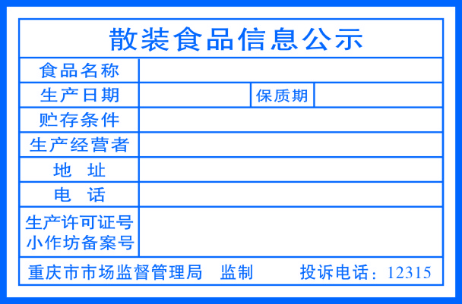

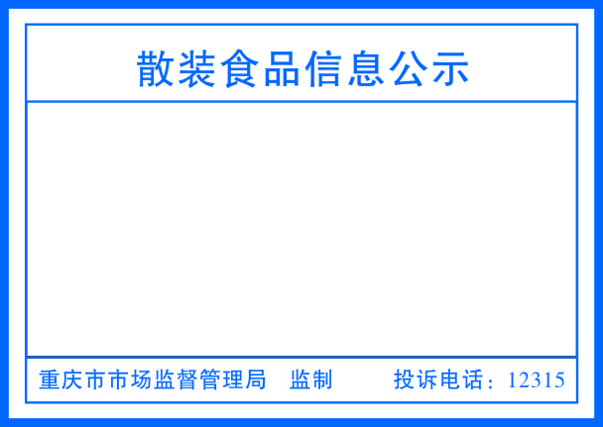

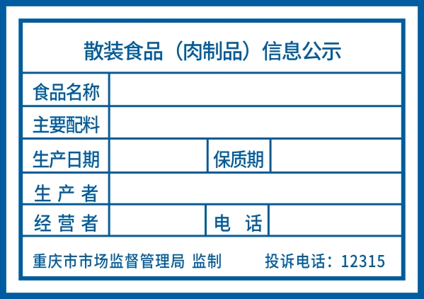

使用说明：
1．以上样式分为空白和带格式两种，空白格式应使用原包装上的食品信息标志，剪一下后粘贴于空白格式内进行公示，如原包装食品信息字体较小，应进行放大处理，方便消费者查看；也可使用标签打印机打印好后，粘贴于空白格式内；
2．如使用带格式的标识建议使用打印的方式或不易掉色的专用笔进行填写，防止无关人员涂改乱画；
3．“肉制品信息公示”标志标识专用于散装肉制品类。
附件2

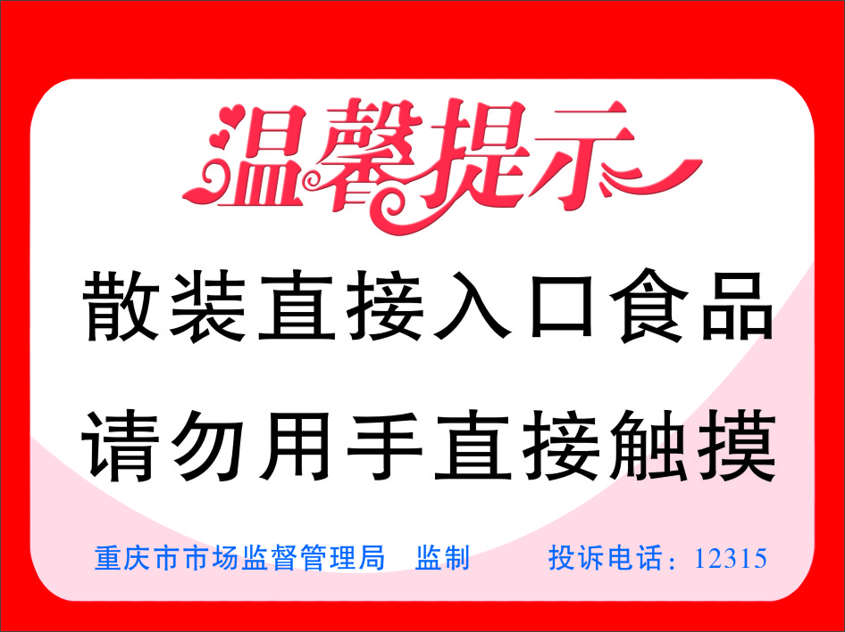
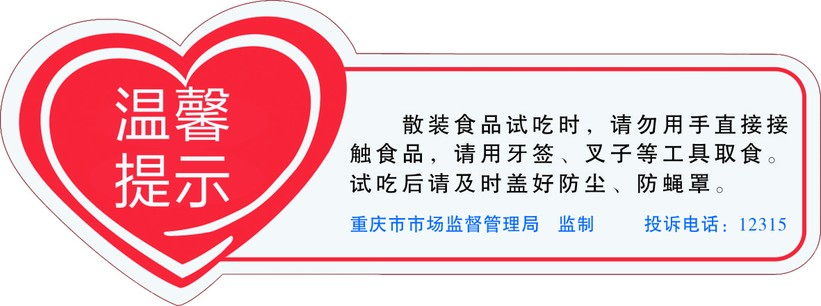
散装食品相关提示参考格式
附件3
食品进（销）货记录
（参考格式）

经营者名称：
负责人姓名：

起止日期： 年 月 日—— 年 月 日
重庆市市场监督管理局 监制
食品进（销）货记录
NO.
采购者名称： 地址： 联系电话：
序号 | 食品名称 | 规格 | 生产批号 | 生产日期 | 保质期 | 单位 | 单价 | 数量 | 金额
 |  |  |  |  |  |  |  |  |  | 第
 |  |  |  |  |  |  |  |  |  | 一
 |  |  |  |  |  |  |  |  |  | 联
 |  |  |  |  |  |  |  |  |  | 销
 |  |  |  |  |  |  |  |  |  | 售
 |  |  |  |  |  |  |  |  |  | 者
 |  |  |  |  |  |  |  |  |  | 留
金额合计（大写） |  | 万 仟 佰 拾 元 角 分（￥： ） |  |  |  |  |  |  |  | 存
售者名称（签章）： 地址： 联系电话：
采购者声明：已查验销售者的许可证（编号： ）和上述食品的合格证明文件。采购人（签字）：
开票人： 销货日期： 年 月 日
（此联保存期限不得少于食品保质期满后六个月） 重庆市市场监督管理局监制
....................................................................................
食品进（销）货记录
NO.
采购者名称： 地址： 联系电话：
序号 | 食品名称 | 规格 | 生产批号 | 生产日期 | 保质期 | 单位 | 单价 | 数量 | 金额
 |  |  |  |  |  |  |  |  |  | 第
 |  |  |  |  |  |  |  |  |  | 二
 |  |  |  |  |  |  |  |  |  | 联
 |  |  |  |  |  |  |  |  |  | 采
 |  |  |  |  |  |  |  |  |  | 购
 |  |  |  |  |  |  |  |  |  | 者
 |  |  |  |  |  |  |  |  |  | 留
金额合计（大写） |  | 万 仟 佰 拾 元 角 分（￥： ） |  |  |  |  |  |  |  | 存
销售者名称（签章）： 地址： 联系电话：
采购者声明：已查验供货者的许可证（编号： ）和上述食品的合格证明文件。 采购人（签字）：
开票人： 采购日期： 年 月 日
（此联保存期限不得少于食品保质期满后六个月） 重庆市市场监督管理局监制

